STM32多功能手表 + UART Bootloader
求职面试速查与项目复盘手册
V2｜以手表APP为主线｜按功能、标志位、调用链和真实问题组织

工程 | 当前实现
手表APP | OLED菜单、RTC时间设置、秒表、硬件闹钟、STOP低功耗、MPU6050、ADC电量、游戏/表情/水平仪
Bootloader | USART1 115200、自定义Header、256 B分包、Flash IAP、CRC32、APP跳转
目标 | 10分钟回顾项目；3分钟讲清架构；能回答基于源码的追问

基于当前工程源码与完整开发对话整理｜2026-07-13

使用方法与目录
这版解决什么 不再按“知识百科”铺开，而是让你沿着项目真实运行逻辑快速回忆：入口在哪里、谁调用谁、关键变量由谁修改、出现过什么问题、面试官会怎样继续追问。

建议阅读顺序
- 面试前10分钟：直接看第1章和第8章。
- 想重新把APP捋顺：看第2、3、4章。
- 准备项目难点与Bug追问：看第6章。
- 准备Bootloader：看第5章，不需要先背所有底层寄存器。

目录
打开Word后更新目录

1 三分钟项目速览

1.1 一句话介绍
面试直接说 基于STM32F103C8T6开发多功能手表APP，完成OLED菜单、RTC硬件闹钟、STOP低功耗、MPU6050姿态、电量检测和交互功能；同时设计独立UART Bootloader与Python升级工具，实现固件分包写入、回读验证、CRC32校验和APP跳转。
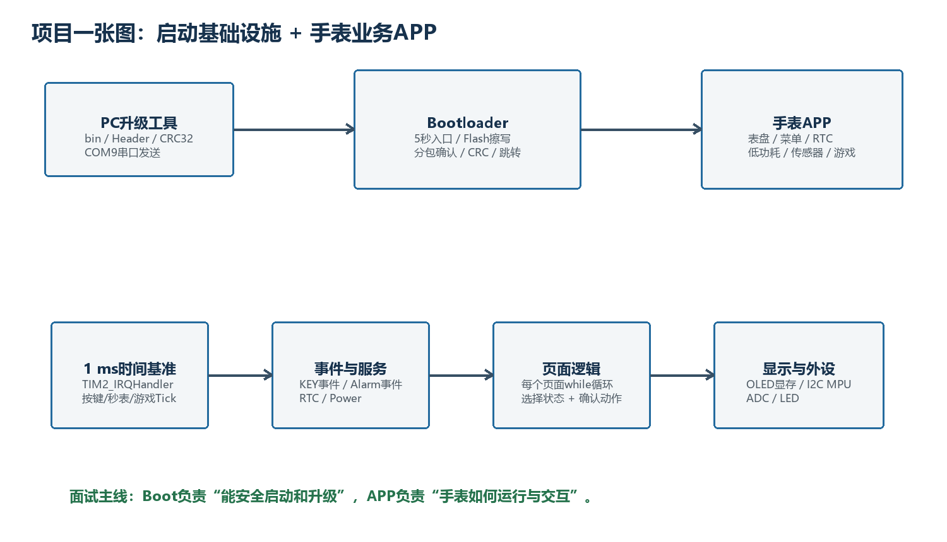
图1 项目职责边界：Boot解决启动维护，APP解决手表业务

1.2 项目为什么值得写简历
不是因为 | 真正价值
不是“接了很多外设” | 把按键事件、定时中断、页面状态、闹钟事件和低功耗唤醒组织到同一个系统里
不是“会显示UI” | 经历了转场刷新、标志位重入、计时基准、传感器漂移和阻塞页面等系统问题
不是“照着写Boot” | 完成PC脚本、协议、Flash布局、分包、CRC和跳转的可验证闭环

1.3 关键数据
项目参数 | 值 | 必须会解释
芯片 | STM32F103C8T6 | 64 KB Flash、20 KB SRAM、Cortex-M3
Boot分区 | 0x08000000，16 KB | 复位入口固定，升级时不擦自身
APP分区 | 0x08004000，48 KB | APP链接地址、VTOR和写入边界一致
APP.bin | 41,756 B | 164包=163×256+28，CRC32=0xBFBEB61D
USART1 | PA9 TX / PA10 RX，115200 | USB转TTL只是桥接，不是STM32在跑USB
系统Tick | TIM2 1 ms | 72 MHz/(720×100)=1000 Hz
RTC | LSE 32768 Hz | 预分频32768-1后得到1 Hz
MPU6050 | ±2g、±250°/s | 陀螺灵敏度131 LSB/(°/s)，dt=5 ms，a=0.95

1.4 三分钟讲述顺序
- 背景：从按键修改时钟扩展成可穿戴终端，希望处理真实的状态、低功耗和固件维护问题。
- APP：1 ms中断提供按键、秒表和游戏节拍；各页面消费按键事件并刷新OLED；RTC Alarm中断只置事件标志。
- 难点：STOP唤醒重入、MPU漂移与通信排查、菜单动画刷新、秒表时基、Boot串口阶段同步。
- Boot：16 KB常驻区接收U进入升级，解析10 B头，256 B分包写Flash，最终CRC一致后允许启动APP。
- 反思：当前裸机阻塞页面和全局标志较多，升级掉电保护也不完整，后续会改为状态机和镜像提交机制。

2 手表APP总体逻辑

2.1 从APP入口到页面
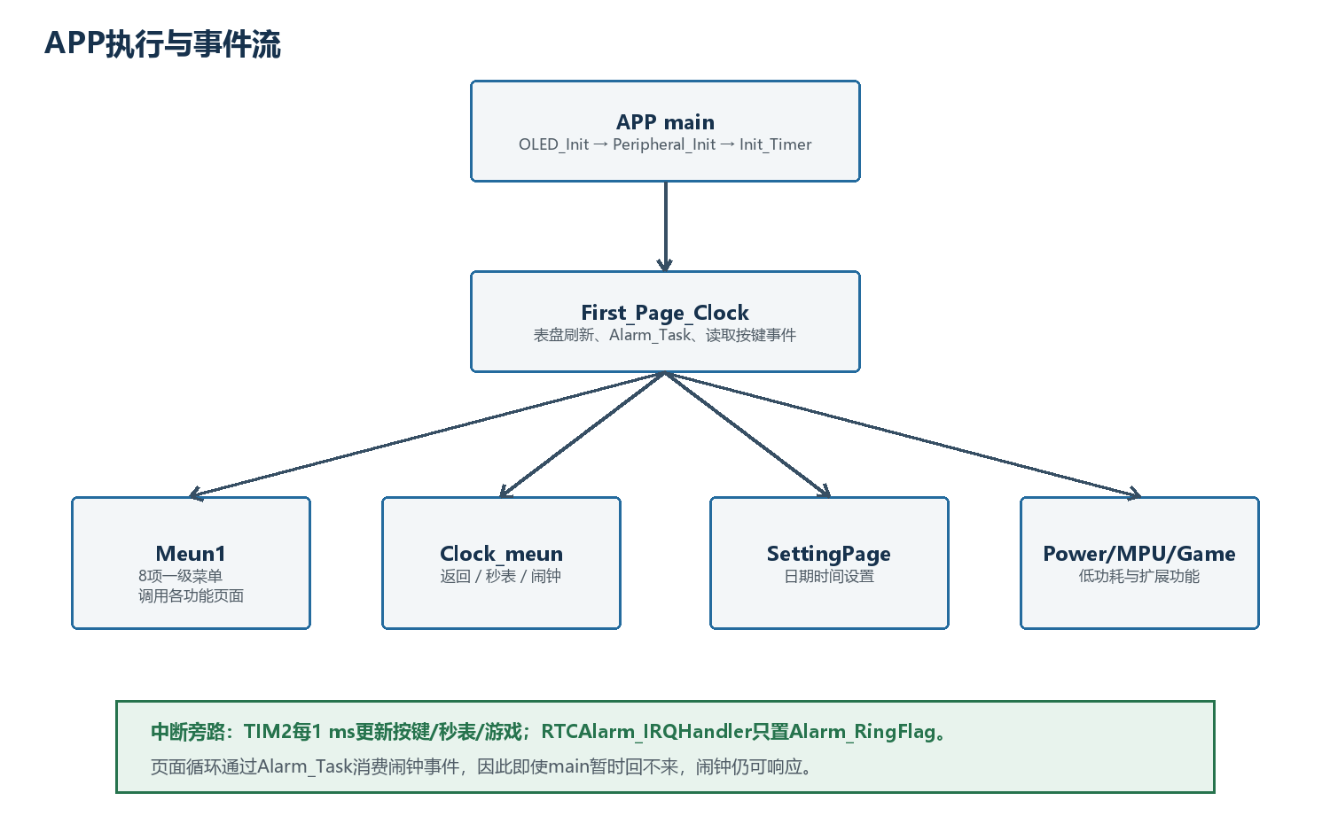
图2 APP主流程与两个中断旁路
main
├─ OLED_Init / OLED_Clear
├─ Peripheral_Init
│ ├─ MyRTC_Init RTC与备份域
│ ├─ Alarm_HardwareInit RTC Alarm中断
│ ├─ KEY_Init PA12/PA13/PA15
│ ├─ Power_WakeupInit EXTI15唤醒
│ ├─ LED_Init
│ ├─ MPU6050_Init 软件I2C + 传感器唤醒
│ └─ AD_Init 电池ADC
├─ Init_Timer TIM2 1 ms
└─ while(1)
├─ First_Page_Clock
├─ clkflag==1 -> Meun1
└─ clkflag==2 -> SettingPage
当前源码检查 main.c中Peripheral_Init()和Init_Timer()各调用了两次。这会重复复位/等待MPU6050、重复配置中断和定时器，增加启动延迟，也使问题定位更混乱。面试时应把它作为代码评审中发现并计划清理的问题，不要说成合理设计。

2.2 当前架构为什么每个页面都有while(1)
页面函数进入后自己循环读取按键、绘制UI，选择返回项时return到上一级。优点是直观，函数调用栈就代表页面层级；缺点是main循环在页面期间不再运行，所以公共任务无法集中调度。代码为保证闹钟在任何页面都能响应，只能在First_Page_Clock、Meun1、StopWatch、Game、Emoji等循环中反复调用Alarm_Task。
优点 | 缺点 | 面试中的改进回答
适合早期原型，页面逻辑容易追踪 | 页面阻塞，公共任务要复制调用；Delay会拖慢响应 | 改为AppState枚举+事件驱动，各页面只处理enter/event/render/exit
return自然返回上级页面 | 全局选择变量长期保留，重进页面可能停在旧位置 | 定义页面上下文和进入策略：保留选择或重置选择
不需要RTOS | 共享标志多，ISR和主程序边界不清晰 | 仍可裸机，用周期调度器和事件队列，不必为了状态机上RTOS

2.3 OLED刷新原则
OLED_DisplayBuf[8][128]位于SRAM，共1024 B。所有绘图函数先改显存，OLED_Update再发送8页×128列。页面通常采用“绘制基础UI→反显当前项→Update”的顺序。动画必须每一帧改变坐标并Update；如果先清屏后直接调用目标页面，转场就会被最终UI覆盖。

3 APP功能逐项复盘

3.1 按键：所有页面的输入源
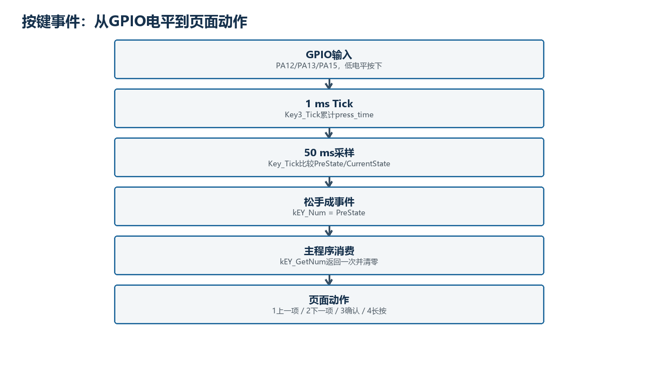
图3 按键不是持续电平返回，而是松手后产生的一次性事件
变量/函数 | 作用 | 谁修改 | 谁消费
press_time | PA15保持低电平的毫秒数；>1000判长按 | Key3_Tick，每1 ms | Key_GetState
CurrentState/PreState | 50 ms采样后的当前/上次按键编码 | Key_Tick内部static | Key_Tick内部比较
kEY_Num | 待消费的一次性按键事件邮箱 | Key_Tick在松手时写入 | kEY_GetNum读取后清0
KeyNum | 页面本轮取到的事件副本 | 各页面KeyNum=kEY_GetNum() | 页面选择/确认逻辑

历史问题为什么发生 按住时kEY_GetNum通常返回0，松手后才返回1/2/3/4。曾出现“按住没有数值、松手才显示3”，不是GPIO坏了，而是接口本来就被设计成release event。若业务需要持续按住状态，应另写Key_IsPressed，不能混用事件接口。

面试追问
- 为什么50 ms采样能消抖？代价是什么？答：连续状态低频确认，简单但响应最多延迟约50 ms。
- kEY_Num要不要volatile？答：它在TIM2 ISR写、主程序读，按严格并发语义应声明volatile；但volatile不解决事件覆盖。
- 两个按键快速连续释放会怎样？答：单字节邮箱只能保留一个，后来的事件可能覆盖前一个，事件队列更可靠。

3.2 表盘、菜单和滑动动画
First_Page_Clock: clkflag 1=菜单，2=设置
Meun1 : meun_flag 1=返回，2=时钟工具，3=LED，4=MPU，
5=游戏，6=表情，7=水平仪，8=低功耗
Clock_meun : TimeTool_flag 1=返回，2=秒表，3=闹钟
菜单动画由pre_selection、target_selection、x_pre和move_flag共同描述。Set_Selection只在move_flag为1时装载起点/终点，然后Menu_Animation每次让x_pre按Speed=6移动，达到0或96时完成一格切换。MeunToStopWatch则把图标Y坐标从16逐帧增加8，形成向下退出效果。
容易记错 选择状态表示“光标现在在哪”，局部xxx_flag_temp表示“本轮按下确认后要执行哪一项”。temp每轮先清0，只有Key3事件到来才赋值，从而避免光标停在某项时每一轮都重复进入功能。

典型问题
- 转场直接变成秒表UI：动画循环没有逐帧显示，或后续OLED_Clear/目标UI立即覆盖。
- 文字光标跳动：页面反复清屏/重绘、按键事件残留或选择变量在多个层级复用，需要检查一次事件只消费一次。
- 图标不显示：确认Menu_Graph索引、图片尺寸、边界坐标和OLED_Update是否执行。

3.3 RTC表盘与日期时间设置
对象 | 含义 | 关键点
MyRTC_Time[0..5] | 年、月、日、时、分、秒 | UI编辑使用数组下标；写RTC时统一转换
BKP_DR1=0xA5A5 | RTC已初始化标记 | 普通复位不重新设置默认时间
LSE=32768 Hz | RTC时钟源 | Prescaler=32768-1得到1 Hz
RTC Counter | 连续秒计数 | mktime/localtime负责日历换算，代码手动处理UTC+8
Set_Time_flag | 1返回，2年，3月，4日，5时，6分，7秒 | 确认后进入对应SetXxx函数

代码风险 SetDay固定按1~31循环，没有按月份和闰年限制；部分减法边界把0修正为60而不是59。面试时可以主动说明：UI原型已工作，但日期合法性应集中到DateTime_Validate，而不是分散在每个页面。

面试追问：为什么减8小时又加8小时
项目把RTC Counter按UTC时间戳理解，mktime输入的是本地UTC+8，所以写入时减8小时；读出时加8小时再localtime。这个做法能运行，但依赖C库时区环境，产品代码应明确采用UTC存储并封装时区转换，避免到处出现8*60*60魔数。

3.4 秒表：1 ms Tick与两个状态
变量 | 取值/单位 | 作用
Count | 0~999，static uint16_t | 每次TIM2中断+1，累计1000次形成1秒
start_timing_flag | 0暂停 / 1运行 | 决定满1000 Tick后是否增加sec
hour/min/sec | 显示时间 | 秒进位到分、分进位到小时，小时>99归0
stopwatch_flag | 1返回/2开始/3停止/4清除 | 既控制光标也控制业务动作

TIM2CLK / ((PSC+1)*(ARR+1))
= 72,000,000 / (720*100)
= 1000 Hz -> 1 ms
TIM2_IRQHandler -> StopWatch_Tick -> Count满1000 -> sec++
历史问题 秒表明显变快时，不能只说“我设置的是1 ms”。要核对实际时钟树、PSC/ARR、Init_Timer是否重复调用，以及StopWatch_Tick是否存在多个调用入口。最专业的验证是ISR翻转GPIO，用逻辑分析仪量周期。
设计缺点 Count无论秒表是否运行都会递增并周期清零，因此按下开始后到第一个sec++可能不足1秒。更严谨的做法是在start_timing_flag从0变1时清Count，或累计总毫秒并根据时间差计算。

3.5 闹钟：软件检查与硬件Alarm的关系
变量 | 意义 | 写入方 | 读取/清除方
Alarm_Enable | 闹钟总开关 | 设置页面切换 | Alarm_SetHardwareAlarm、Show_Alarm_UI
Alarm_Hour/Alarm_Min | 闹钟目标时分 | Alarm_SetHour/Min | 硬件Alarm时间计算
Alarm_MenuFlag | 1返回/2小时/3分钟/4开关 | SetAlarmTime页面 | 确认分发
Alarm_RingFlag | 到点待处理事件 | RTCAlarm_IRQHandler置1 | Alarm_Task检测；KEY3在RingPage清0
Alarm_LastMin | 软件闹钟防同一分钟重复触发 | Alarm_Check | 当前Alarm_Check已停用

设置闹钟：SetAlarmTime -> Alarm_SetHardwareAlarm -> RTC_SetAlarm
到点：RTC Alarm -> EXTI17 -> NVIC -> RTCAlarm_IRQHandler
ISR：Alarm_RingFlag = 1，只清RTC/EXTI pending
页面：Alarm_Task -> Alarm_SetHardwareAlarm(安排下一天) -> Alarm_RingPage
软件闹钟Alarm_Check通过每轮读取RTC并比较时分秒触发；硬件闹钟把目标计数直接交给RTC，即使CPU进入STOP也能到点产生事件。现在Alarm_Task中的Alarm_Check已注释，运行态和STOP态统一依赖硬件Alarm，并没有同时运行两套触发逻辑。
为什么ISR不直接刷屏 中断里只置Alarm_RingFlag可以快速退出，避免OLED通信和Delay阻塞其他中断。UI由主程序处理，这就是中断产生事件、任务消费事件。

3.6 STOP低功耗
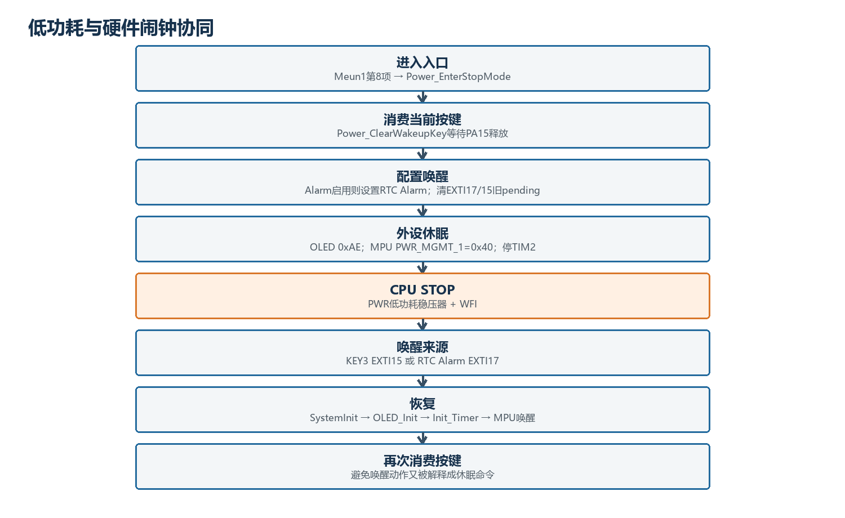
图4 当前Power.c的实际进入、唤醒和恢复顺序
模块 | STOP前 | STOP中 | 唤醒后
CPU/时钟 | 执行准备流程 | CPU停，HSE/PLL停止 | 从WFI后继续，SystemInit恢复72 MHz
SRAM | 保存页面与全局变量 | 保留 | 继续使用原变量
RTC/LSE | 设置硬件Alarm | 继续计时 | 可通过EXTI17触发
OLED | 清屏、0xAE关闭显示 | 显示关闭 | OLED_Init重建状态
MPU6050 | PWR_MGMT_1=0x40睡眠 | 传感器休眠 | 写0x00唤醒并等待稳定
TIM2 | DISABLE | 无1 ms Tick | Init_Timer重新配置

历史关键Bug KEY3既是进入低功耗的确认键，又是EXTI15唤醒源。若唤醒后保留同一次按压事件，页面会再次执行Power_EnterStopMode。代码通过进入前和唤醒后都调用Power_ClearWakeupKey，等待松手并消费kEY_Num，切断物理按压与业务命令的重复解释。

面试官会继续问
- HSE断了为什么RTC还能响？因为RTC使用独立LSE和备份域，不依赖主PLL。
- HSE断了MPU为什么不是自动断电？时钟停的是MCU主时钟，外部MPU仍由电源供电，只是MCU不能通信；必须显式让MPU睡眠才省电。
- STOP与长按关机重复吗？STOP是可快速唤醒的软件低功耗状态；真正关机通常要控制电源保持电路，语义应在产品状态机中分开。

3.7 MPU6050姿态与水平仪
步骤 | 函数/寄存器 | 为什么
软件I2C | PB10 SCL、PB11 SDA，开漏 | 符合I2C线与，外部上拉释放总线
身份检查 | WHO_AM_I(0x75)=0x68 | 先证明接线、地址和读时序
复位/唤醒 | PWR_MGMT_1先0x80再0x00 | 器件默认可能睡眠，不唤醒就没有持续新数据
量程 | ACCEL_CONFIG=0；GYRO_CONFIG=0 | ±2g；±250°/s，对应除以131
原始读取 | 0x3B起高低字节组合为int16_t | 高字节左移8位，保留二补码符号
静止标定 | 500次陀螺平均 | 估计gx/gy/gz零偏
姿态融合 | Roll/Pitch互补滤波；Yaw积分 | 重力只能校正Roll/Pitch

Roll = a*(Roll + gx_dps*dt) + (1-a)*roll_a;
Pitch = a*(Pitch + gy_dps*dt) + (1-a)*pitch_a;
Yaw = Yaw + gz_dps*dt;
a=0.95，dt=0.005 s，gyro sensitivity=131 LSB/(°/s)
完整排查链 SCL/SDA接线→WHO_AM_I=0x68→PWR_MGMT_1是否0x40睡眠→INT_STATUS=0x01→逐字节读0x3B~0x40→最后才看角度算法。项目曾经出现全0、-1、异常大值，最终证明既有接线问题，也有初始化/唤醒路径问题。
静止仍变化不是一句“有噪声” 陀螺输出包含零偏和随机噪声，积分会累积；dt若与真实周期不一致会按比例放大误差。Roll/Pitch可被加速度长期拉回，Yaw没有磁力计参考必然漂移。
当前状态变量 MPU6050页面中的static calibrated只在第一次进入时标定，此后重进页面不会重新标定。优点是避免每次等待约1秒；缺点是温漂或STOP前后偏置变化时不会更新。

3.8 ADC电池与LED
Show_Battary连续采样3000次求平均，把12位ADC结果按3.3 V换算，再用(AD-3276)*100/813做线性电量估计。平均可以降低随机噪声，但3000次阻塞采样会占用CPU，且锂电池电压与容量并非线性，产品化需要低频采样、多点标定和分压比补偿。
当前源码中的重要评审发现 AD_Init开启GPIOB时钟、选择ADC_Channel_9（对应PB1），却调用GPIO_Init(GPIOA, GPIO_Pin_1)把PA1设为模拟输入。这种端口复制错误会让PA1上的LED突然失效，同时PB1没有按预期配置。它非常适合作为面试Bug：跨模块引脚复用冲突，根因不是LED驱动，而是ADC初始化改写了同一GPIO模式。

面试回答要点
定位GPIO冲突时，建立“引脚所有权表”，全工程搜索GPIO_Pin_1、GPIO_Init和ADC_Channel_9，检查RCC端口、GPIO端口、ADC通道三者是否一致；修复后再读GPIO配置寄存器或用最小测试验证。

3.9 小恐龙游戏
状态 | 用途 | 更新位置
Ground_pos | 256列地面图案的滚动偏移 | Dino_Tick每20 ms+1，Show_Ground用(i+pos)%256映射
Barrier_pos | 障碍从右向左移动 | Dino_Tick；>144归0
Cloude_pos | 云移动 | Dino_Tick每50 ms+1
dino_jump_flag | 0跑/1跳 | Show_Dino接收KEY1置1，跳跃完成清0
jump_t/Jump_Pos | 跳跃相位和像素高度 | Tick累加，sin(pi*t/1000)生成弧线
dino/barrier包围盒 | AABB碰撞检测 | 每帧Show_Dino/Show_Barrier更新
Score与static计数器 | 分数和各动画分频 | Dino_Tick

地面移动不是把数组本身搬动，而是屏幕第i列读取Ground[(i+Ground_pos)%256]。offset每增1，屏幕采样窗口向后移1列，视觉上地面向左运动。取模解决越过255后的回绕；如果数组长度、索引类型或边界写成255而不是256，会出现一段缺失。
为什么游戏前要清状态 上一次游戏退出时，障碍位置、跳跃相位、分数和运行标志仍保存在全局/static变量中。不复位会从上次中间状态开始，甚至立刻碰撞。当前Dino_Game_Pos_Init只清了部分位置和分数，严格重开还应考虑dino_jump_flag、jump_t、barrier_flag及函数内static分频计数器。

碰撞没Game Over怎么查
先把dino和barrier的minX/minY/maxX/maxY显示或串口打印，确认每帧都更新，再检查AABB四个条件及调用顺序。当前流程先绘制并更新包围盒，再OLED_Update，最后isColliding，因此逻辑顺序成立；最常见问题是坐标没有进入重叠区或状态未初始化。

3.10 表情和水平仪
动态表情通过眉毛坐标和椭圆纵半径逐帧变化，配合100 ms/500 ms Delay形成眨眼；水平仪把Roll/Pitch映射为圆内小球坐标。它们展示了OLED图形API和传感器UI结合，但当前Delay和坐标未限幅：表情页面会降低按键/闹钟响应，小球在姿态异常时可能越界。面试中作为扩展功能简述即可，不应抢占RTC、低功耗和Boot的篇幅。

4 标志位与状态变量地图

4.1 先分三类
类别 | 代表变量 | 本质 | 忘记处理的后果
页面选择状态 | clkflag、meun_flag、TimeTool_flag | 光标当前在哪一项 | 重进页面位置意外、索引越界
业务运行状态 | start_timing_flag、Alarm_Enable、dino_jump_flag | 某功能现在处于什么模式 | 秒表不停、闹钟失效、游戏从中间开始
异步事件标志 | kEY_Num、Alarm_RingFlag | ISR产生、主程序消费的一次性事件 | 重复执行或事件丢失
动画过程状态 | pre_selection、target_selection、x_pre、move_flag | 一段转场执行到哪里 | 直接跳转、抖动或停不下来
一次确认临时值 | xxx_flag_temp | 本轮Key3确认的动作快照 | 光标停留即重复调用功能

4.2 完整速查
变量 | 有效值 | 生命周期/清除时机 | 面试要点
kEY_Num | 0无事件；1/2/3/4按键 | Key_GetNum读后清0 | ISR与主循环的一字节事件邮箱
press_time | ms计数 | PA15松手清0 | 长按阈值1000 Tick
clkflag | 1菜单/2设置 | 全局保留 | 表盘底部两项选择
meun_flag | 1~8 | 上下循环回绕 | 一级菜单入口映射
TimeTool_flag | 1~3 | 页面保留 | 返回/秒表/闹钟
stopwatch_flag | 1~4 | 页面保留 | 返回/开始/停止/清除
start_timing_flag | 0/1 | 停止或清除置0 | TIM2 ISR读取的业务状态
Alarm_Enable | 0/1 | 设置页切换 | 决定是否配置RTC Alarm
Alarm_RingFlag | 0/1 | ISR置1；RingPage KEY3清0 | 硬件中断到UI任务的桥梁
Alarm_LastMin | 0~59/255 | 跨分钟恢复255 | 仅软件Alarm_Check防重复，当前未启用
calibrated | 0/1 static | 程序复位才清0 | MPU页面只标定一次
dino_jump_flag | 0跑/1跳 | 跳跃1000 Tick后清0 | 游戏运动状态
move_flag | 0停止/1移动 | 动画到目标清0 | 控制是否装载/继续动画

最专业的说法 标志位不是越多越好。当前很多变量实际是在手写有限状态机；重构时应把互相关联的变量收进模块上下文结构体，并用枚举表达状态，减少魔数和跨文件extern。

4.3 中断与主循环共享
TIM2_IRQHandler写/更新：kEY_Num、press_time、start_timing_flag读取、秒表时间、游戏位置
RTCAlarm_IRQHandler写：Alarm_RingFlag
主程序读取/清除：kEY_GetNum、Alarm_Task/Alarm_RingPage
`volatile`告诉编译器每次都从内存读取，适合ISR异步修改的简单标志；它不保证多字节访问原子性，也不防止两个事件覆盖。事件频繁或数据复杂时，使用临界区、环形队列或双缓冲。

5 Bootloader面试主线
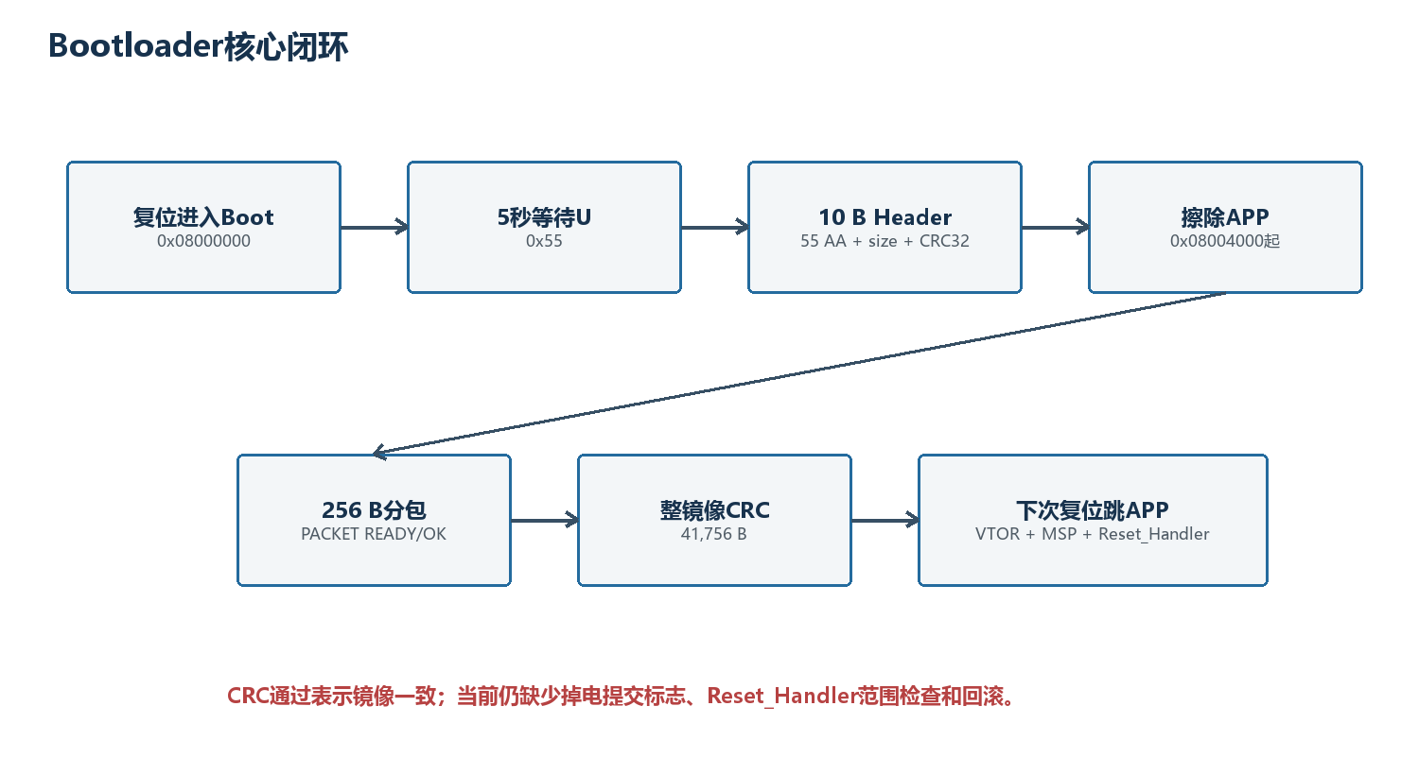
图5 Boot只保留七步主线，先讲完整，再接受底层追问

5.1 为什么分两个工程
Bootloader必须从0x08000000启动并在升级APP时保持自身不被擦除；APP必须从0x08004000链接并拥有自己的向量表。两个工程分别设置IROM和启动配置，编译出Boot镜像与APP.bin。它们不是两套同时运行的业务，而是复位后先Boot、再选择升级或跳APP。

5.2 协议只记这张表
阶段 | PC→STM32 | STM32→PC | 目的
进入 | U(0x55) | Update Mode / READY | 从正常启动切到升级状态
Header | 55 AA + size LE + CRC LE，共10 B | HEADER OK | 确定长度与期望CRC
数据 | 每包1~256 B | PACKET READY / PACKET OK | 让Flash写入和发送方同步
结束 | 无 | CRC OK / FIRMWARE RECEIVE OK | 验证整镜像一致

5.3 跳转为什么要绕一圈
APP向量表：
0x08004000 -> 初始MSP（栈顶地址）
0x08004004 -> Reset_Handler（真正入口，bit0应为1）
跳转：停SysTick/清理中断 -> VTOR=0x08004000
-> __set_MSP(vector[0]) -> 函数指针调用vector[1]
直接把0x08004000当函数执行会把栈地址当指令。函数指针只是把32位入口地址转换成可调用的函数类型；调用后CPU跳到APP Reset_Handler，后者初始化.data/.bss和C运行环境，再进入APP main。

5.4 Flash与buffer
STM32只有20 KB SRAM，不能缓存41,756 B固件，所以BootUpdate_Packet只占256 B SRAM：接一包、写一包、复用同一块buffer。Flash必须先按1 KB页擦成0xFF，再按16位半字写入；两个字节通过low | (high<<8)按小端组合。写后回读验证局部编程，最终CRC验证整个镜像。

5.5 CRC要会回答到什么程度
0xEDB88320U是标准CRC-32反射实现使用的多项式常量。逐位右移是在模拟GF(2)多项式长除法：最低位为1就异或多项式，为0只移位。Python zlib.crc32和STM32端必须使用一致的初值、反射方向、末异或和数据范围。CRC能发现意外损坏，不能证明固件来源可信。

5.6 当前Boot不足
- 只检查APP初始MSP，应该再检查Reset_Handler位于APP范围且Thumb位为1。
- 先擦APP再写，升级掉电后可能留下部分镜像；需要DOWNLOADING/VALID提交标志或A/B分区。
- 无包序号、单包CRC、超时重传和断点续传。
- 固定等待5秒让每次正常启动变慢，产品应使用按键、备份寄存器请求或APP命令进入升级。
- 跳转前需要系统化关闭Boot外设、SysTick、NVIC pending，并明确恢复全局中断。

6 真实问题复盘：面试最有价值的部分
现象 | 根因 | 定位/解决 | 面试总结
秒表计时明显偏快 | Tick周期或调用次数与“1 ms”假设不一致 | 用TIM公式核对72 MHz/PSC/ARR；检查重复Init_Timer和唯一Tick入口；GPIO翻转实测 | 时间功能不能相信注释，要测真实基准
MeunToStopWatch动画不出现 | 最终UI清屏刷新过快覆盖转场，或动画帧未逐帧Update | 逐帧检查i、坐标、OLED_Update和后续清屏顺序 | OLED动画是显存随时间变化，不是一张目标图
KEY3按住没值，松手显示3 | kEY_GetNum是松手事件接口，不是实时电平 | 解释Key_Tick在PreState非0且CurrentState为0时写事件 | 接口语义不清会被误判为硬件问题
LED上电亮一下后熄灭 | 其他模块重新配置了同一引脚；当前AD_Init仍把PA1设为模拟输入 | 全局搜索引脚，核对RCC端口/GPIO端口/ADC通道 | 建立Pin Ownership表防跨模块冲突
进入STOP后KEY3一按醒来又立刻睡 | 同一次物理按压同时成为唤醒事件和业务确认事件 | 进入前/唤醒后等待释放并消费kEY_Num | 硬件事件转换为业务事件时必须去重
MPU显示大值、漂移、全0或-1 | 接线、睡眠状态、读取链路和积分漂移混在一起 | WHO_AM_I→PWR_MGMT_1→INT_STATUS→原始寄存器→标定/滤波 | 先证明数据链路，再调算法
复位后几秒才进表盘 | Boot固定5秒窗口；APP又存在重复初始化和MPU多段Delay | 看Boot Jump App日志，统计初始化耗时，删除重复调用 | 启动时间要拆成Boot等待和APP初始化两部分
游戏碰撞无Game Over | 包围盒位置未更新/状态未复位/坐标未真正重叠 | 显示四个边界值，确认Show函数在碰撞判断前执行 | 图像重叠不一定等于逻辑包围盒重叠
Python不停发U后MAGIC ERROR | READY后仍发U，0x55进入下一阶段污染Header | 以READY为状态切换，立即send_u_enable=False | UART无包边界，阶段同步就是协议的一部分
Header未发完就ERROR | 字节超时单位太短，与Python调度/串口延迟不匹配 | 放宽超时并输出MAGIC/SIZE/TIMEOUT具体错误 | 超时必须由波特率和系统延迟推导并实测

6.1 回答Bug的固定模板
1. 现象：用户能看到什么，不先猜原因
2. 分层：硬件/驱动/原始数据/算法/UI或协议阶段
3. 证据：寄存器值、日志、逻辑分析仪、最小测试
4. 根因：指出具体状态、参数或调用顺序
5. 修复：代码如何改变，为什么有效
6. 防复发：测试、接口语义、状态机或工程规范
面试加分点 不要把“接线反了”当成一句尴尬经历。专业回答是：我先用WHO_AM_I建立最小可验证链路，之后再检查电源管理寄存器和原始数据，最终把硬件连接问题与算法漂移问题分开。

7 面试官会怎样问

7.1 项目开场

为什么做这个项目
我不想只做一个显示时间的外设实验，而是想完整做一套资源受限设备固件。手表既有UI和按键状态，又要求RTC准确、低功耗和传感器处理；功能增长后还自然产生固件升级需求，所以我进一步实现了独立串口Bootloader。这个过程让我处理了启动、运行、休眠、唤醒、升级和故障恢复之间的关系。

你负责了什么
我完成了手表APP功能集成与联调，包括菜单状态、RTC硬件闹钟、STOP模式、MPU6050姿态和1 ms任务节拍；同时设计Flash分区、自定义串口升级协议、Flash分包写入、CRC32验证、APP跳转和Python发送工具，并针对状态重入、传感器通信和串口阶段错位做了分层排查。

项目最难的部分
最难的是跨模块状态一致性，而不是某个寄存器。例如KEY3既是业务键又是STOP唤醒源，同一次按压会被解释两次；Python为了命中复位窗口重复发U，但READY后继续发送又会污染Header。我通过把流程划分为状态、给每个状态设置可观察日志并明确事件何时清除解决。

7.2 APP高频追问与短答案
问题 | 短答案
为什么不用RTOS？ | 当前任务量和实时性可以由1 ms Tick+裸机调度满足。问题不在于没有RTOS，而在于页面阻塞；我会先重构状态机和任务周期，需求增长后再评估RTOS。
为什么Alarm_Task到处调用？ | 每个页面都有阻塞while，main回不来，为了消费RTC ISR置位的Alarm_RingFlag只能在每页调用。这是当前架构的补偿手段，也是重构动机。
中断里为什么只置标志？ | OLED和Delay耗时且不可预测，中断应只采样/置事件，主程序完成UI和业务。
按键如何区分短按长按？ | 1 ms累加PA15按下时间，50 ms状态采样，松手时把最后状态编码成3或4的一次性事件。
秒表误差来自哪里？ | 定时器输入时钟、PSC/ARR、ISR延迟、Tick调用次数和晶振误差；先用GPIO实测1 ms，再讨论长期误差。
硬件闹钟和软件闹钟区别？ | 软件检查需要CPU持续运行并轮询；RTC硬件Alarm由低速域比较计数，STOP中也能唤醒。当前统一使用硬件Alarm。
STOP后为什么SystemInit？ | STOP关闭HSE/PLL，CPU醒来但主时钟树未恢复，依赖72 MHz的TIM和通信参数会失效。
MPU静止为什么漂移？ | 陀螺零偏被积分累积；Roll/Pitch用重力角校正，Yaw无绝对参考仍漂移。
互补滤波a=0.95是什么意思？ | 95%保留陀螺短期预测，5%用加速度长期纠偏；它和采样周期共同决定校正速度。
ADC为什么采3000次？ | 为了平均随机噪声，但当前阻塞代价过大；应低频分批采样或IIR滤波，并校准分压与电池曲线。
当前APP最大问题？ | menu.c职责过多、页面阻塞、全局状态分散；其次是重复初始化和引脚配置缺少统一所有权。

7.3 Boot高频追问与短答案
问题 | 短答案
为什么不能直接运行0x08004000？ | 那里是初始MSP，不是入口；入口在+4，还要切VTOR和MSP。
Flash为什么要擦？ | 编程只能1→0，擦除才能把整页恢复为1。
为什么16位半字？ | 符合F103编程粒度，两个字节按小端组合，地址2字节对齐。
CRC与回读区别？ | 回读验证当前写操作；CRC覆盖整镜像顺序、长度和全部数据。
buffer在哪？ | 256 B static数组位于SRAM .bss，写完一包后复用。
掉电怎么办？ | 当前单分区不够安全；加入镜像状态原子提交，条件允许使用A/B分区。
CRC能防恶意固件吗？ | 不能，只能检测意外变化；安全升级要数字签名和防降级。
为什么两个工程？ | 链接地址、向量表、职责和擦写范围不同，Boot必须独立保持可启动。

7.4 面试官可能从当前代码挑出的点
- main为什么重复初始化？你如何评审并消除副作用？
- kEY_Num和Alarm_RingFlag为什么没写volatile？会发生什么？
- stopwatch_flag停在开始项时，start_timing_flag为什么每轮都写1？是否有副作用？
- MPU页面的static calibrated为什么不会二次标定？STOP唤醒后是否合理？
- SetDay为什么允许2月31日？如何设计统一日期合法性？
- ADC Channel 9与GPIOA Pin 1为什么不一致？如何建立引脚冲突检查？
- 游戏重开为什么要重置static计数器？函数内static如何从外部重置？
- Boot升级成功后为什么停在while而不是自动复位？产品行为怎么设计？

8 面试前十分钟速查

8.1 一页调用链
复位 -> Boot(0x08000000)
├─ 收到U -> Header -> 擦APP -> 256B分包 -> CRC -> 等复位
└─ 超时 -> VTOR/MSP/Reset_Handler -> APP(0x08004000)
APP main -> First_Page_Clock
├─ clkflag=1 -> Meun1
│ ├─ 2 Clock_meun -> StopWatch / SetAlarmTime
│ ├─ 3 LED 4 MPU 5 Game 6 Emoji 7 Gradienter
│ └─ 8 Power_EnterStopMode
└─ clkflag=2 -> SettingPage -> SetTime
TIM2 IRQ -> Key3_Tick / Key_Tick / StopWatch_Tick / Dino_Tick
RTCAlarm IRQ -> Alarm_RingFlag=1 -> 各页面Alarm_Task消费

8.2 一页关键变量
功能 | 选择/状态 | 异步事件
表盘/菜单 | clkflag、meun_flag、TimeTool_flag | kEY_Num
动画 | pre_selection、target_selection、x_pre、move_flag | 无
秒表 | stopwatch_flag、start_timing_flag、hour/min/sec | TIM2 Tick
闹钟 | Alarm_MenuFlag、Alarm_Enable、Hour/Min | Alarm_RingFlag
低功耗 | 按顺序执行，无显式PowerState | EXTI15/EXTI17
MPU | calibrated、offset、Roll/Pitch/Yaw | 无，页面主动采样
游戏 | Game_flag、jump_flag、各位置 | Dino_Tick

8.3 一页公式与地址
TIM2: 72 MHz / (720 * 100) = 1000 Hz = 1 ms
RTC : 32768 Hz / 32768 = 1 Hz
Gyro: raw / 131 = °/s（±250°/s量程）
Filter: angle = 0.95*(angle + gyro*0.005) + 0.05*acc_angle
Boot: 0x08000000 ~ 0x08003FFF（16 KB）
APP : 0x08004000 ~ 0x0800FFFF（48 KB）
APP.bin: 41,756 B = 163*256 + 28；CRC32=0xBFBEB61D
Header: 55 AA + 4B size LE + 4B CRC LE = 10 B

8.4 简历写法
项目名称：基于STM32F103的低功耗多功能手表与UART IAP Bootloader
- 基于STM32F103完成OLED菜单、RTC硬件闹钟、STOP低功耗、MPU6050姿态、ADC电量、秒表及交互应用，采用TIM2 1 ms节拍统一驱动按键、计时和游戏状态。
- 设计16 KB Bootloader + 48 KB APP Flash布局及UART升级协议，实现10字节镜像头、256字节分包、片内Flash擦写回读、CRC32整镜像校验和APP向量跳转。
- 针对按键唤醒重入、MPU通信/漂移、OLED转场、计时基准和串口阶段错位建立寄存器与日志证据链，完成软硬件联调并提出状态机、镜像提交和掉电保护优化。

8.5 最后提醒
可以说已完成 手表功能集成、RTC硬件闹钟、STOP唤醒、MPU基础姿态、串口Boot分包升级和CRC闭环。
不要说已完成 PCB量产、实测低功耗指标、蜂鸣器非阻塞节奏、数字签名、安全升级、A/B回滚。这些属于下一步。
回答心法 先讲结论和数据流，再讲为什么这样设计；主动指出当前不足和下一步，比把原型代码包装成完美架构更专业。

你不需要背下整个工程。要记住的是状态如何流动，证据如何建立，设计为什么成立。

